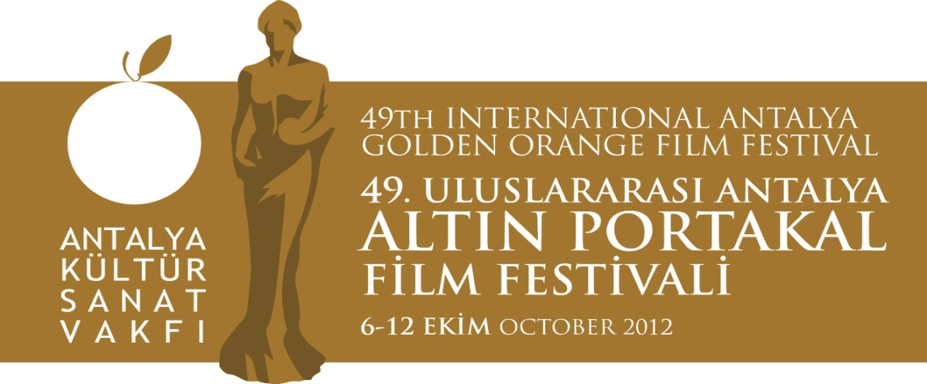
09. 09. 2012
BASIN BÜLTENİ
Altın Portakal’ın Uluslararası Jürisi Açıklandı
Antalya Büyükşehir Belediyesi & Antalya Kültür Sanat Vakfı (AKSAV) işbirliğiyle 6-12 Ekim 2012 tarihleri arasında düzenlenecek 49. Uluslararası Antalya Altın Portakal Film Festivali Uluslararası Uzun Metraj Film Yarışması jürisinde yer alacak isimler açıklandı.
Asya, Avrupa ve Ortadoğu ülkelerinden özgün bir dil geliştirmeyi başarmış, sinemaya farklı bakış açıları getiren yetenek ve isimlerin keşfini hedefleyen Uluslararası Uzun Metraj Film Yarışması’nın başkanlığını usta Macar yönetmen István Szabó yapacak.
Jüride yeni isimler

“Confidence”, “Mephisto”, “Colonel Redl” “Hanussen”, “Sweet Emma, Dear Böbe” filmlerinin Oscar ödüllü yönetmeni István Szabó’nun başkanlık edeceği Uluslararası Uzun Metraj Film Yarışması jürisinin diğer üyeleri arasında:

Jacques Tati, Jean-Baptiste Mondino, Martin Scorcese, Emir Kusturica, Jean -Jacques Beineix, Jean-Pierre Jeunet, Françoic Ozon gibi usta yönetmenlerle çalışan; “Amelié”, “Delicatessen”, “Arizona Dream” gibi kült filmleriyle tanınan Fransız yapımcı Claudie Ossard;

“Güz Sancısı”, “Aşk Tesadüfleri Sever” ve 2012 Cannes Film Festivali’nde En İyi Kısa Film ödülüne değer görülen “Sessiz” adlı filmlerin başarılı oyuncusu Belçim Bilgin;

1989 yılı Hollanda Film Festivali yöneticisi; Hollanda’nın ilk film komisyonu Rotterdam Medya Fonu kurucusu Jacques van Heijningen;

“Berlin in Berlin”, “Neredesin Firuze” ve “Adem’in Trenleri” filmlerindeki başarılı performansıyla tanınan Türk sinema oyuncusu Cem Özer;

300 den fazla tanınmış yönetmen ve sinema oyuncusu ile söyleşiler yapan, 2012 Venedik Film Festivali FIBRESCI jürisinde yer alan Polonyalı sinema yazarı Barbara Hollender, yer alıyor.
49. Altın Portakal’ın uluslararası jürisi, 6 – 12 Ekim tarihleri arasında yarışmaya seçilen 10 filmi izleyerek bu yılın En İyi Yabancı Film ödülünü belirleyecek.

Jüriyi tanıyalım

István Szabó

István Szabó 1938 yılında Budapeşte’de doğdu. İlk kısa filmini 1959, ilk uzun metraj filmini 1969 yılında çekti. 1960’ların sonundan itibaren Avrupa Auteur Sineması geleneğini sürdüren Szabó, Orta Avrupa’daki politik ve kişisel çatışmaları ele alan yapımlarıyla tanındı.

“Confidence”, “Colonel Redl”, “Hanussen” ve “Mephisto” filmleriyle dört kez yabancı dilde en iyi film dalında Akademi ödüllerine (Oscar) aday gösterilen Szabó, “Colonel Redl” ve “Sunshine” filmleriyle iki kez Golden Globe’a aday oldu. Usta yönetmen “Mephisto” ile Oscar’ı, “Colonel Redl” filmi ile BAFTA’da yabancı dilde en iyi film ödülünü kucakladı. Szabó ayrıca, “Sweet Emma Dear Böbe” ile Avrupa Film Akademisi’nin en iyi senaryo ödülünü alırken, Berlin Film Festivali’nde yine aynı filmle jüri özel ödülüne değer görüldü.

Claudie Ossard

1943 doğumlu Fransız film yapımcısı Claudie Ossard, “Amélie” ve “Coco Chanel and Igor Stravinsky” gibi birçok filmin başyapımcılığını üstlendi. Yapımcılık kariyerine reklam filmleri çekerek başlayan Claudie Ossard, 1981'de alanında önde gelen Fransız şirketlerinden biri haline gelen Major'u yarattı. Jacques Tati, Jean-Baptiste Mondino, Martin Scorcese, Emir Kusturica, Jean-Jacques Beineix Jean-Pierre Jeunet gibi usta yönetmenlerle çalışan Ossard’ın önemli projeleri arasında Serge Gainsbourg'un '' Charlotte Forever '', Jean-Pierre Jeunet ve Marc Caro'nun ''Delicatessen'', Kusturica'nın ''Arizona Dream'' adlı filmleri bulunuyor.

Claudie Ossard, Tony Gatlif’in yönettiği “Indignados”, Wim Wenders'ın Oscar'a aday gösterilen “Pina” adlı filmleri yanında, François Ozon’un Berlin ve San Sebastian Film Festivali’nde prömiyerini yapan iki filminin de yapımcılığını üstlendi.

Belçim Bilgin

“Sıfır Kilometre” ve “Dol” adlı filmlerdeki rollerinden tanıdığımız Beçlim Bilgin sonrasında sırasıyla “Hatırla Sevgili”, “Yol Arkadaşım”, “Güldün ya” adlı dizilerde rol aldı. Bilgin, en son Çağan Irmak’ın yönettiği “Keşanlı Ali” dizisinde Zilha karakterini canlandırdı. 23 Ocak 2009 da vizyona giren “Güz Sancısı” filminde Nemika karakterini canlandıran Belçim Bilgin, 2011’de “Aşk Tesadüfleri Sever” adlı filmde başrol oyuncusu olarak görev aldı. Bilgin’in başrolünde yer aldığı, Rezan Yeşilbaş’ın “Sessiz” adlı filmi, Cannes Film Festivali’nden en iyi kısa film ödülüyle döndü.

Jacques Van Heijningen

Rotterdam Medya Fonu başkanlığı yapan Heijningen, sinema endüstrisindeki kariyerine 1973’te “De Lantaren” olarak bilinen, Hollanda’nın ilk sanat laboratuarında film ve video için atölye çalışmaları yürüterek başladı. Uluslararası Rotterdam Film Festivali’ni başlatan 1989’da bu festivalin yöneticisi olan Van Heijningen, Hollanda sineması için daha büyük izleyici kitlesi oluşturmak için yoğun çaba sarfetti. 10 yıllık büyük bir gelişimin ardından Hollanda için bir gurur sembolü haline gelen festival, uluslararası platformda Hollanda sinemasının prestijini artırdı. Heijningen 1999’da, Hollanda’daki ilk film komisyonu olan Rotterdam Medya Fonu (RMF) yöneticisi oldu. RMF, Heijningen önderliğinde son 15 yılda 1000 medya projesine destek verdi.

Cem Özer

Sinema-tiyatro oyuncusu, sunucu ve yazar Cem Özer, sanat yaşamına Dostlar Tiyatrosu’nda atıldı. Özer,1976 yılında Nejat Özer’in yönettiği “Yirmidört Saat” adlı filmle sinemaya adım attı. 1981 yapımı “Hababam Sınıfı Güle Güle” ve 1991’de çekilen “Varyemez” adlı filmlerde rol aldı. 1993 yılında Sinan Çetin’in “Berlin in Berlin”, Ezel Akay’ın “Neredesin Firuze” ve Barış Pirhasan’ın “Adem’in Trenleri” isimli yapımlarında da rol alan Cem Özer, 1991 Eylül’ünde yayınlanmaya başlayan “Laf Lafı Açıyor” adlı programın sunuculuğunu üstlendi. “Yirmidört Saat” adlı filmin senaryosunda imzası bulunan Cem Özer’in, “Yastıkaltı Hikâyeleri” ve “A! Cem'i Yazılar” adlı iki kitabı bulunmaktadır.

Barbara Hollender

Pedro Almodovar, Robert Altman, Woody Allen, Bernardo Bertolucci, Michael Douglas, Tom Hanks, Ron Howard, Ken Loach, David Lynch, Jodie Foster ve Andrzej Wajda gibi 300 den fazla tanınmış yönetmen ve sinema oyuncusu ile söyleşiler yapmış olmasıyla tanınan Barbara Hollander, Rzeczpospolita gazetesine (Polonya) yazdığı yazılarda Cannes, Berlin, Venedik ve Karlovy Vary Film Festivallerini işlemektedir. Wallflower (Londra) yayınları tarafından çıkartılan Uluslararası Film Rehberi dergisinin yazarlarından biri olan Barbara Hollander, Uluslararası Film Eleştirmenleri Federasyonu FIPRESCI’nin Polonya temsilciliğini de yürütmektedir. Hollender, son olarak 2012 Venedik Film Festivali FIBRESCI Jürisi’nde görev aldı.

Bilgilerinize sunar, iyi çalışmalar dileriz.

www.altinportakal.org.tr
twitter.com/49altinportakal
facebook.com/altinportakalfilmfestivali
vimeo.com/altinportakal
gplusid.com/altinportakal

Akgün Keskin Sakarya
Antalya Büyükşehir Belediyesi ve
AKSAV Basın Danışmanı

Detaylı bilgi için:
Esin Tatlav
Tel: 0 212 297 60 32 – 0530 497 91 97
E-mail : esin.tatlav@aksav.org.tr
Yeliz Palak
Tel: 0 212 297 60 32 – 0530 222 49 34
E-mail : yeliz.palak@aksav.org.tr
Mustafa Koç
Tel: 0242 238 54 44 – 0533 563 82 69
E-mail : basin@aksav.org.tr
mimkoc@gmail.com

